河南工业大学 自然语言处理 实验报告
课程名称 自然语言处理 实验项目 实验一 流程控制
学 院 明德书院 专业班级 智能升2201
姓 名 韩云霄 学 号 221188100103
指导老师 范夏琼 日 期 2023、9、7
批改日期 成 绩
一 实验目的
- 熟练掌握python条件控制语句if、if-else、if-elif-else。
- 熟练掌握python循环语句for循环和while循环。
- 熟练使用流程控制语句实现简单程序设计。
二 实验内容及要求
实验内容1：
实现用户密码登录的控制，测试如下：

请输入用户名:admin
请输入您的密码：88888
您输入的密码是正确的！

请输入用户名:adm
用户不存在

请输入用户名:admin
请输入您的密码：123
密码错误

实验内容2：
在四位数中寻找满足如下条件的数字: 百位数字都是3,十位数字都是6,并且它们既能被2整除,又能被3整除,要求：输出全部满足要求的数字，输出其中最大的和最小的数，输出总共有多少个满足条件的数字。

实验内容3：
上楼梯方法，要求使用递归函数：假设有15级楼梯，小明每次最多上3阶，求一共有多少上楼梯方法。
实验内容4：
输入年份、月份，判断天数，示例如下：

请输入年份:2022
请输入月份:2
2022年2月有28天

请输入年份:2020
请输入月份:2
2020年2月有29天

请输入年份:1999
请输入月份:5
1999年5月有31天

请输入年份:2001
请输入月份:4
2001年4月有30天

实验内容5：
编程实现计算器，完成两位数的四则运算
示例：
请输入第一个数：5
请输入第二个数：8
请选择运算符：+ - * /:+

13.0

实验要求：
1.键盘输入。
2.屏幕输出运行结果。
3.要求记录实验源代码及运行结果。
4.运行环境：python环境

三 实验过程及运行结果
实验一
代码展示
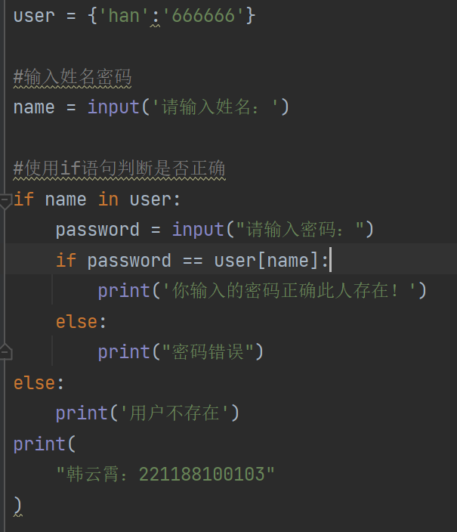
运行结果
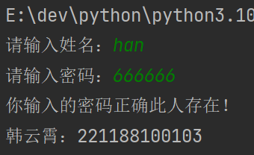
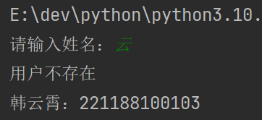
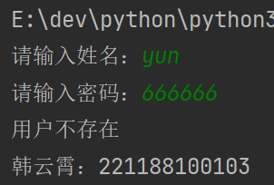
实验二
代码展示
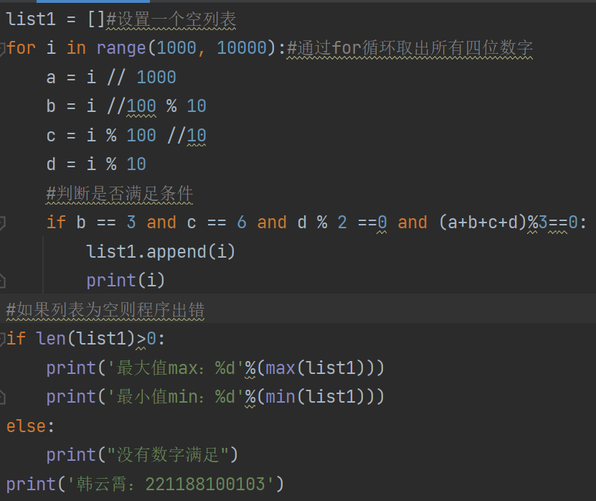
运行结果
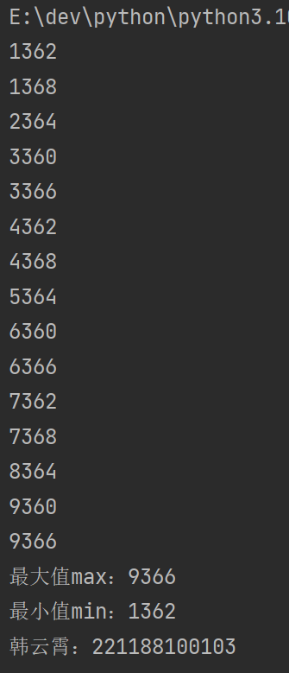
实验三
代码展示
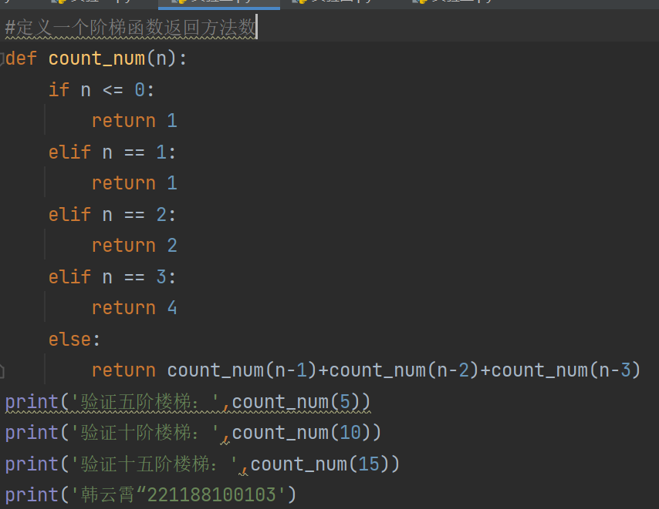
运行结果
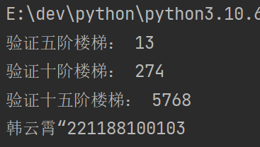
实验四
代码展示
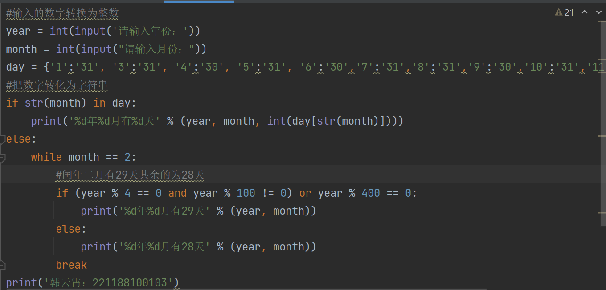
运行结果
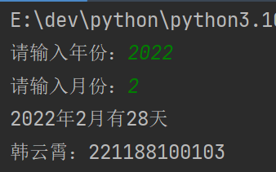
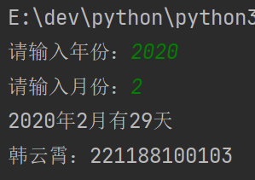
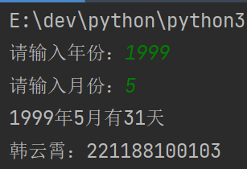
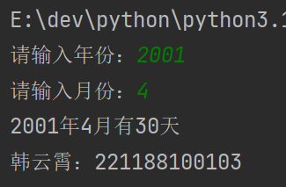
实验五
代码展示
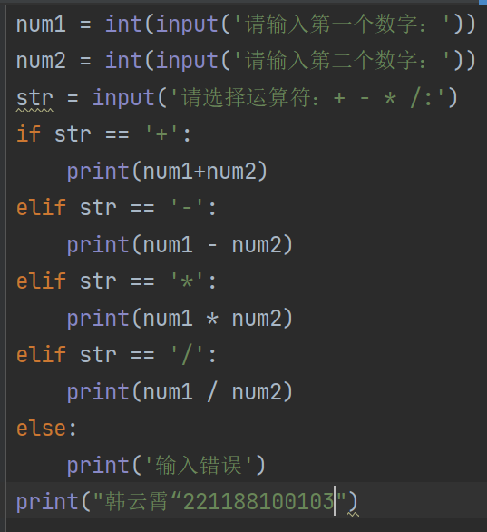
运行结果
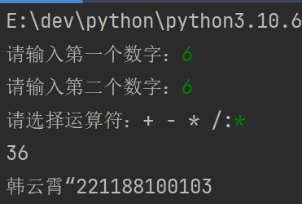
四 调试情况、设计技巧及体会
本次实验难度不是太大在做的时候没遇到什么无法解决的问题，只是在做实验三的时候搜了一下，其实找到上阶梯的规律再做这个题的时候会轻松许多，通过使用递归函数解决上楼梯问题，我深入理解了递归的概念和使用方法。

